箭头位置为钢板

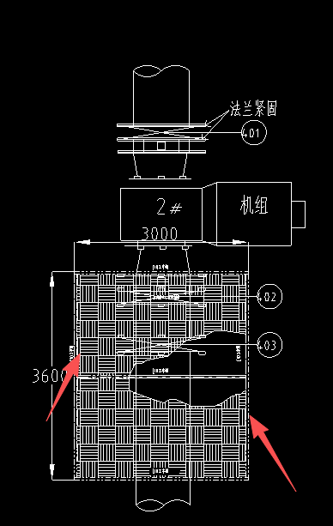
下面是安装定额
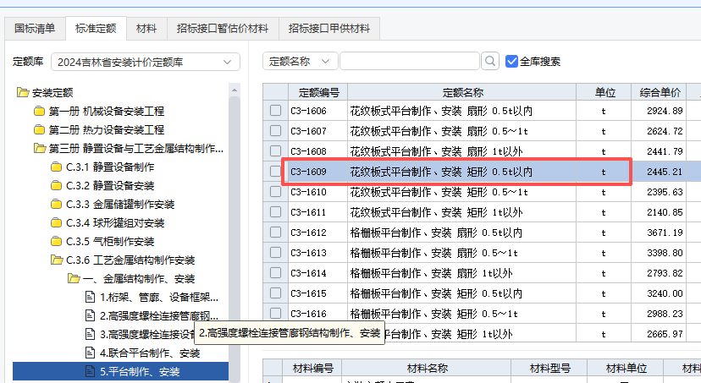

下面是土建钢平台定额

